Đề thi học kì 1 lớp 2 môn Toán năm 2021-2022
Bài 1. a) Viết các số có hai chữ số mà chữ số hàng đơn vị là 9.
............................................................................................…
b) Trong các số trên:
- Số bé nhất là:…………………………………
- Số lớn nhất là:………………………………...
- Số lớn hơn 50 nhưng nhỏ hơn 60 là:…………………………
Bài 2. Số?
9 + 5 = …………… | 8 + 8 =……………….. | 7 + 6 =…………….
8 + 3 =……………. | 5 + 7 =……………….. | 9 + 9 =…………….
14 – 5 =…………… | 17 – 8 =……………… | 12 – 6 =……………
18 – 9 =…………… | 13 – 6 =……………… | 11 – 7 =……………
Bài 3. Đúng ghi Đ, sai ghi S vào ô trống:
16 + 14 = 20 | 17 + 23 = 40 | 36 + 26 = 52
32 - 7 = 25 | 64 -35 = 29 | 71 - 25 = 46
Bài 4. Đặt tính rồi tính
a) 54 + 17  …………….  …………….  ……………. | b) 29 + 28  ……………..  ……………..  ……………..
c) 85 – 48  …………….  …………….  ……………. | d) 66 – 37  …………….  …………….  …………….
Bài 5. Trong vườn có 35 cây bưởi. Số cây cam nhiều hơn số cây bưởi là 18 cây. Hỏi trong vườn có tất cả bao nhiêu cây?
Bài giải:
.......................................................................................................
Bài 6. Nối hai đồng hồ chỉ cùng giờ với nhau:
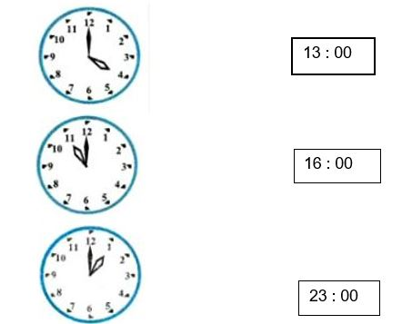
Bài 7. Quân cao 9dm 4cm, Kiên thấp hơn Quân 5cm. Hỏi Kiên cao bao nhiêu xăng – ti – mét?
Bài giải:
............................................................................................................…
...............................................................................................................
...............................................................................................................
...............................................................................................................
Bài 8*. Điền vào chỗ chấm cho thích hợp:
a) Hôm nay là thứ ………..ngày…………tháng……….
b) 5 ngày sau là thứ…………ngày………….tháng……….
c) 2 ngày trước là thứ…………ngày…………..tháng………..

Đáp án Đề thi học kì 1 lớp 2 môn Toán năm 2021-2022
Bài 1: a) Các số có hai chữ số mà chữ số hàng đơn vị là 9: 19, 29, 39, 49, 59, 69, 79, 89, 99
b) Trong các số trên: - Số bé nhất là: 19
- Số lớn nhất là: 99
Bài 2:
9 + 5 = 14 | 8 + 8 = 16 | 7 + 6 = 13
8 + 3 = 11 | 5 + 7 = 12 | 9 + 9 = 18
14 – 5 = 9 | 17 – 8 = 9 | 12 – 6 = 6
18 – 9 = 9 | 13 – 6 = 7 | 11 – 7 = 4
Bài 3:
16 + 14 = 20 S | 17 + 23 = 40 Đ | 36 + 26 = 52 S
32 - 7 = 25 Đ | 64 -35 = 29 Đ | 71 - 25 = 46 Đ
Bài 4: Học sinh đặt tính theo hàng dọc
a) 54 + 17 = 71
b) 29 + 28 = 57
c) 85 – 48 = 37
d) 66 – 37 = 29
Bài 5:
Số cây cam trong vườn là:
35 + 18 = 53 (cây cam)
Tổng số cây cam và cây bưởi trong vườn là:
35 + 53 = 88 (cây)
Đáp số: 88 cây
Bài 6:
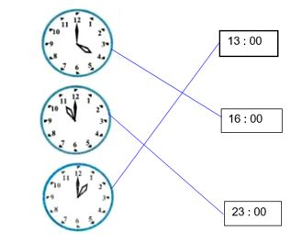
Bài 7: Chiều cao của kiên là:
9dm 4 cm – 5cm = 94cm – 5 cm = 89 cm = 8dm 9 cm
Đáp số: 8 dm 9cm.
Bài 8: Học sinh tự điền ngày, tháng hiện tại.

